Упражнение 1. Анаграммы
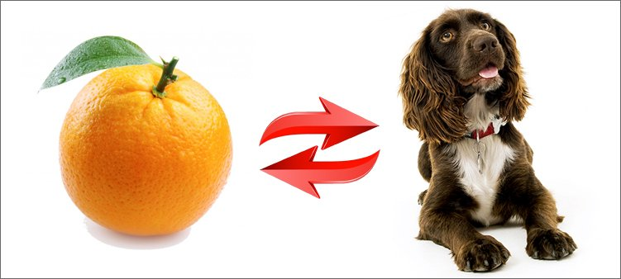
Можно ли апельсин превратить в спаниеля и наоборот? «Легко!» — ответят любители анаграмм. Даже волшебная палочка не понадобится.
Анаграмма— литературный приём, состоящий в перестановке букв или звуков определённого слова (или словосочетания), что в результате даёт другое слово или словосочетание.
Так же легко сон превращается в нос, кот в ток, а липа в пилу.
Ну что, попробуем? Давайте сделаем так, чтобы:
- «карета» улетела к звездам;
- «слово» выросло на голове;
- «шнурок» научился летать;
- «атлас» стал съедобным;
- «насос» поселился в лесу;
- «соринка» стала прозрачной;
- «валик» положили на стол перед обедом;
- «плюшка» научилась плавать;
- «ромашка» крутилась у фонаря летними вечерами;
- «парк» не мог прожить без воды.

Упражнение 2. Правда и ложь

А теперь поработаем Шерлоком Холмсом! Будем искать истину и обнаруживать ложь.
Покажите ребенку две картинки, на одной из которых изобразите квадрат и треугольник, а на другой круг и многоугольник.
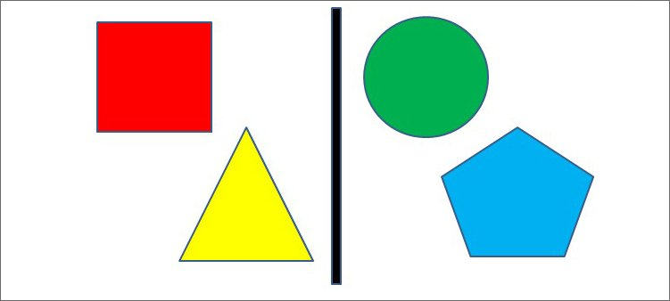
И теперь предложите карточки со следующими высказываниями:
- некоторые фигуры на карточке треугольники;
- на карточке нет треугольников;
- на карточке есть круги;
- некоторые фигуры на карточке квадраты;
- все фигуры на карточке треугольники;
- на карточке нет многоугольников;
- на карточке нет ни одного прямоугольника.
Задача — определить, ложны эти высказывания или истинны для каждой картинки с фигурами.
Подобное упражнение можно проводить не только с геометрическими фигурами, а и с изображениями животных. Например, поместить на картинку кошку, лису и белку.
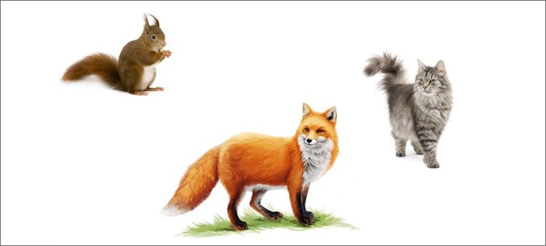
Высказывания могут быть следующими:
- все эти животные хищники;
- на картинке присутствуют домашние животные;
- все животные на картинке могут лазать по деревьям;
- у всех животных есть мех.

